Isolamento de micro-organismos capazes de solubilizar fósforo de solos brasileiros

Francielle de Assis Beraldi(PIBIC/CNPq/Unioeste), Danielle Medina Rosa, Juliana Maria Matter, Ralpho Rinaldo dos Reis, Silvio César Sampaio (Orientador), e-mail: silvio.sampaio@unioeste.br

Universidade Estadual do Oeste do Paraná/Centro de Ciências Exatas e Tecnológicas/Cascavel, PR

Grande área e área: Ciências Agrárias - Engenharia Agrícola

Palavras-chave: solubilizadores, fosfatos, adubação.

Resumo

O fósforo, dentre outros nutrientes, é o mais requerido pelas plantas e o que mais limita a produtividade nas culturas de interesse comercial em virtude da sua baixa disponibilidade e imobilização no solo, haja vista ficar indisponível para absorção pelo vegetal. A partir desta temática, foi utilizada metodologia para isolamento de bactérias de solo subtropical sob cultivo de milho com diferentes históricos de adubação. Além do isolamento, os microrganismos foram submetidos a testes de resistência após repicagem e produção de fosfatases. Uma maior diversidade de bactérias mineralizadores foi encontrada no solo sem adubação. Os resultados relacionados à maior porcentagem de crescimento em fitato de cálcio podem ser justificados pelo fato de as comunidades bacterianas serem capazes de produzir enzimas. A estabilidade da função solubilizadora foi maior em fitato de cálcio do que nos outros meios usados.

Introdução

A presença de nutrientes é um dos aspectos fundamentais para a qualidade dos solos e consequentemente produtividade sustentável. Dentre os nutrientes requeridos pelas plantas, o fósforo apresenta um paradoxo, mesmo sendo um dos elementos químicos mais abundantes na crosta terrestre, todavia, é o nutriente com menor índice de biodisponibilidade (Lemos et al, 2009). Apesar da proporção dos nutrientes ser inerente à cultura, o fósforo merece atenção especial, pois, quando em contato com o solo, reage rapidamente com o meio e converte-se em formas não absorvíveis pelas plantas. A fim de reverter este processo, a via biológica caracteriza-se inicialmente pelo isolamento, caracterização e quantificação da capacidade de solubilização de fosfatos insolúveis por microrganismos e posterior formulação de inóculos viáveis, assim, torna eficiente a técnica de inoculação de microrganismos solubilizadores no uso agrícola. Considerando que inexiste informação sobre bactérias solubilizadoras de fosfatos na região Oeste do Estado do Paraná, caracterizada por um solo com elevada capacidade de produção agrícola, criação de animais e ainda grandes reservas ambientais e hídricas, o objetivo deste trabalho foi identificar e classificar comunidades bacterianas solubilizadoras de fosfatos de cálcio, fosfato de alumínio e fitato de cálcio, extraídas de três parcelas agrícolas monitoradas por oito anos: natural, adubação química e adubação orgânica de um solo subtropical.

Materiais e Métodos

As amostras de solo e rizosfera foram retiradas de uma área experimental implantada em 2006, com sucessão contínua anual com soja, milho e aveia, totalizando 18 ciclos de cultura até 2014. A partir dos tratamentos aplicados em cada ciclo de cultura, foi possível a seleção de três extremos para coleta do material, sendo: T1 – Sem adubação mineral ou orgânica; T2 – Adubação mineral conforme as necessidades de cada cultura e; T3 – Adubação orgânica com 300 m ³ ha⁻¹ de água residuária de suinocultura. A planta-isca utilizada foi o milho (variedade CD 316 - híbrido superprecoce - safrinha) e o solo da área é classificado como Latossolo Vermelho distroférrico típico. Para o isolamento de bactérias foi suspenso 1 g de fragmentos de raízes com solo agregado em 25 mL de solução salina estéril (8,5 g L ⁻¹ NaCl) e agitado durante 10 minutos. Após agitação, as amostras foram diluídas sucessivamente até 10⁻¹⁰. Usando triplicata para cada diluição, as mesmas foram transferidas em alíquotas de 100 µL para placas de Petri estéreis, com meio rico (PDA Acumedia®) e para meios mínimos de rasteiro contendo como única fonte de fósforo as formas insolúveis: fosfato de cálcio, fosfato de alumínio e fitato de cálcio. As placas permaneceram em estufa durante 4 dias a 30ºC. Os meios de rasteio foram elaborados conforme as necessidades mínimas para o desenvolvimento microbiano. Os isolados dos meios mínimos foram transferidos para os meios de rasteio novamente e depois se repetiu a repicagem por mais duas vezes, com o objetivo de confirmar o crescimento das colônias e a capacidade de solubilização. A contagem total de unidades formadoras de colônias foi utilizada para realizar a porcentagem de crescimento total. Após a resposta do crescimento, os dados foram relacionados ao crescimento nos meios de cultura com as distintas formas de fosfato insolúvel de cada solo para fins de comparação da quantidade de bactérias solubilizadoras e a capacidade de solubilização após repicagens. Tratamento estatístico A diferença entre o número de unidades formadoras de colônia (UFC) em função do tipo de adubação aplicada ao solo e o meio de cultura utilizado para crescimento microbiano foi obtida por análise de variância e teste de média de Duncan (5% de significância). Para a realização da análise de variância e do teste de média, foi considerado um experimento fatorial casualizado com dois fatores, três níveis e três repetições totalizando 27 unidades amostrais utilizando o programa Statistica®. Os dados referentes ao número de unidades formadoras de colônias foram submetidos ao teste de normalidade de Shapiro-Wilk e ao teste de homogeneidade de variância de Bartlett, ambos com 5% de significância. Os testes mostraram que os dados possuem normalidade (p-Valor = 0,282) e homogeneidade de variância (p-Valor = 0,758).

Resultados e Discussão

A diluição escolhida para comparações entre os solos foi 10⁻², a qual apresentou maior UFC para todos os solos. Na Figura 1 são apresentadas as comparações de médias entre os números de UFC em função da adubação do solo e dos meios de culturas.
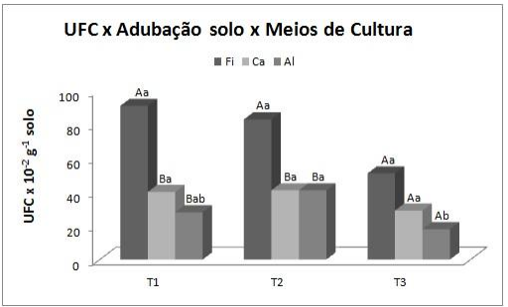
As médias foram comparadas com o teste de Duncan (5% de significância), com letras maiúsculas para comparação entre meios de cultura dentro de cada nível de solo e letras minúsculas para comparação da fertilização dentro de cada meio de cultura. T1 – solo sem adubação; T2 – solo com adubação mineral; T3 – adubação com água residuária de suinocultura. Fi – fitato de cálcio; Ca – fosfato de cálcio; Al – fosfato de alumínio.
Figura 1 Efeito do histórico de adubação e do meio de cultura no número de unidades formadoras de colónias (UFC).

Houve diferença estatística entre o número de UFC nos meios de cultura. O meio com Fitato de Cálcio insolúvel apresentou valores maiores para todos os históricos de fertilização e atingiu valores de 50% de crescimento maior nos tratamentos T1 e T2. Geralmente, se aceita que o mecanismo de mineralização de fosfatos por cepas bactérias solubilizadoras de fosfato está associado com a liberação de ácidos orgânicos de baixo peso molecular (Behera et al, 2014) enquanto a libertação de íon fosfato a partir dos fitatos depende de enzimas denominadas de fitases. A produção de fitases por bactérias neste solo é mais do que a capacidade de solubilização dos fosfatos insolúveis, embora seja influenciada pelo histórico de fertilização. O solo T3, que recebeu água residuária de suinocultura, teve baixos valores de UFC, principalmente para o Fosfato de Alumínio, o que pode estar relacionado à disponibilidade de P já presente no solo, proveniente da fertilização, fazendo com que as bactérias não necessitem gastar energia para solubilizar tal fosfato. Na Tabela 1 são apresentados os valores em porcentagem referentes ao crescimento de colônias após a repicagem de cada um dos meios de rasteio para todos. É possível observar que as bactérias isoladas apresentam maior estabilidade quando o meio contém fitato de cálcio e eram provenientes do mesmo meio, com valores entre 55 e 70% de estabilidade. Tais valores variaram entre 54 e 66% para o fosfato de cálcio e entre 48 e 63% para o fosfato de alumínio. Por outro lado, as bactérias provenientes de um meio e repicadas noutro meio de rastreio tinham por vezes a capacidade de solubilizar esta forma de fósforo insolúvel, com os números mais elevados em relação ao fitato de cálcio (60 a 88% das bactérias solubilizadoras de fosfato de cálcio também atuavam sobre o fitato de cálcio e este número variava de 59 a 92% para as bactérias provenientes de fosfato de alumínio). O solo T2 apresenta maior porcentagem de estabilidade após a repicagem de UFC dos meios contendo fosfato inorgânico.
Tabela 1 – Porcentagem de estabilidade da capacidade de solubilização após repicagem de cada meio de rasteio.
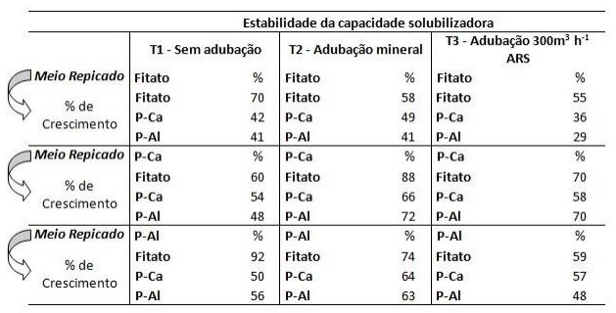
Conclusões

Maior diversidade de bactérias mineralizadores foi encontrada no solo Tratamento 1 (sem adubação). Os resultados relacionados à maior porcentagem de crescimento em fitato de cálcio podem ser justificados pelo fato de as comunidades bacterianas serem capazes de produzir enzimas. A estabilidade da função solubilizadora foi maior em fitato de cálcio do que nos outros meios usados.

Agradecimentos

Ao CNPq pelo financiamento do projeto.

Referências

Behera, B.C.; Singdevsachan, S. K.; Mishra, R. R.; Dutta S. K.; Thatoi, H.N. (2014) - Diversity, mechanism and biotechnology of phosphate solubilizing microorganism in mangrove – A Review. Biocatalysis and Agricultural Biotechnology. Vol.3, p. 97–110.

